Правила по медицине.

Введение
Медики могут исцелять ранения и болезни. В средневековом обществе (которым по сути является Warhammer) искусство хирурга и лекаря не считалось связанным: хирурги проводили полевые операции, лекари же занимались исцелением болезней. Точно так же и на игре хирургия (лечение ран) и лекарское дело (лечение варп-болезней) моделируются по-разному.

Хирургия.
Полевая медицина основана на временном поддержании и сохранении жизни. Поэтому основа её - перевязка и фиксация, что поможет не истечь кровью и не лишиться конечности. Распределение лечения идёт достаточно просто: один замотанный сустав - при одном потерянном нательном хите. Но при этом перевязка всегда накладывается от большего количества хитов, то есть при потере трёх хитов персонаж не бинтует две кисти и стопу, а заматывает к примеру всю руку. Таким образом,даже для самых мощных и прокаченных персонажей понадобится помощь товарищей, ведь наложить подобную перевязку весьма непросто.
Примеры полевого лечения
При потере одного хита бинтом заматываем кисть.
При потере двух- от кисти до локтя, как при переломе лучевой кости.
При потере трёх- с заходом на плечевой сустава.
Обмотка моделируется простой обмоткой бинта, фиксировать суставы не обязательно, однако если перевязка соответствует медицинским стандартам - вы можете получить бонус от мастера при лечении.
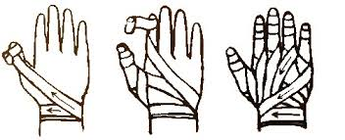
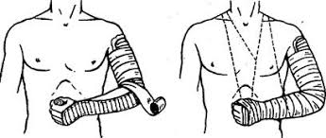
Забинтованный игрок считается восстановившим все хиты, но последующее исправление ранений и снятие бинтов, полученных в экспедициях возможно ТОЛЬКО В БЕЗОПАСНЫХ ЗОНАХ (локациях, либо святых местах).
Для лечения требуется лекарь, зелья и раненный.
Мастер и лекарь должны будут бросить кубики Д6. Отрицательными модификаторами являются полученные травмы (-1 за каждый потерянный нательный хит), положительными лечебные зелья (но не более +3).
Если числа равны - игрок исцелён.
Если число игрока больше - получит дополнительную особенность из представленных, действующую до следующего исцеления.

1 | Игнорирование страха | Уже знаешь, что ты сильнее боли | Игнорирование одного эффекта страха
2 | Сильная воля | Ты смог побороть боль, сможешь и беспомощность. | Игнорирование одного внушения
3 | Вострое зрения | Возможно, твои глаза один раз пропустили засаду. Теперь, ты не пропустишь ничего. | Игнорирование одной ловушки в данже
4 | Костяные мозоли | Если кости ломать, в местах переломов они становятся сильнее | хит +1
5 | Превозмогание | Ты сражаешься, отрицая свои ранения. | Не падаешь в тяж ран, но в случае попадания в этом состоянии вы сразу умираете.
6 | Хрен убьешь. | Тебя не приняли небеса, но и демоны не забрали твою душу. Ты возвращаешься из-за грани, и можешь носить приставку к имени "Хрен убьешь". | Игрока невозможно добить. После смерти приходит в мертвяк, ему возвращают браслет и он выходит тем же персонажем, однако способность после этого теряется.

Если число мастера больше числа игрока - игрок получает отрицательный эффект осквернения.

Как это работает: Разница между числом на кубе мастера и игрока +зелья -раны. От 1 до 5 очков - игрок получает один уровень скверны хаоса. От 6 - Два уровня.

Лекарское дело

Болезни
В средневековом мире есть множество болезней, начиная от “хворобы” и заканчивая “кондрашкой”, чумой и оспой. Но мы всё-таки играем в наёмнические группировки, а не в регулярную армию и поэтому пренебрегаем “традиционными” болезнями и не моделируем их вовсе. Зачем болеть, если можно умереть в бою? Но это не относится к одной единственной болезни: варп-скверне.

При неосторожном обращении с варп-камнем, в глубине подземелий, испорченных хаосом, попав под проклятие демона и другими способами можно вобрать слишком много эманаций варпа в свою душу и тело, в результате чего начнут развиваться следующие эффекты -- последовательно:

Название | Описание стадии | Эффект/Действие, которое необходимо совершить
Метка Хаоса | На теле пораженного возникают странные символы
Страх крыс | На запах крови из ран бросилась большая крыса, теперь персонаж боиться их. | Игрок теряет возможность заходить в данж “Скавенские Копи” и взаимодействовать со скавенами
Страх смерти | Боиться смерти и всего, что с ней связанно, после того как побывал к ней столь близко. | Игрок теряет возможность заходить в данж “Капище Некроманта”
Бубонные язвы | На теле появляются незаживающие ранки, причиняющие боль | -1 нательный хит
Синдром Эльма | Язык не слушается, молет какую-то чушь. Почему так странно смотрят сопартийцы? | Персонаж начинает необоснованно ругаться, молиться не тем богам и т.д.
Анемия | Из-за поражения, кровь теперь порченная, и вытекает из тела слишком быстро, почти не сворачиваясь. | У игрока не может быть больше 1 нательного хита
Голос извне | Ты слышишь этот голос? Он зовет тебя уже долгое время, просто раньше ты его не слышал так отчетливо, так... Заманчиво. | Любой демон или маг может бесплатно сколдовать внушение на персонажа, тот не может сопротивляться
Каннибализм | Вкусные пальчики, вырезка, мясооо. Тело было слабо, телу нужно питаться. | Персонаж может восстанавливать хиты (в т.ч. и доспешные) только нанося повреждения не сопротивляющейся жертве. За каждый снятый хит - хит отхила.
Остеопороз | Кости стали такими ломкими, ты прям стеклянный. | У персонажа остается всего один хит, никаким способом увеличить количество хитов нельзя.
Тающее тело | Хаос меняет тело, но не в угоду богам, а ради своей шутки. | Обратитесь к региональному мастеру и покажите ему страницу заболевания.

Все эффекты суммируются. То есть, на 3-й стадии болезни у заболевшего присутствуют и метка хаоса, и страх перед крысами, и страх смерти.

Исцеление болезней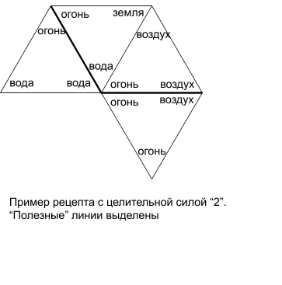
Для лекарского дела используются те же “формулы”-треугольники, что и для алхимии, но в качестве расходуемых ресурсов, а не компонентов рецепта зелья. “Лекарством” является любая фигура из некоторого количества треугольников -- любой формы (а не обязательно шестиугольник, как в алхимии). У любой фигуры есть “целебная сила лекарства” -- количество сторон внутри фигуры, где обе стихии по стороне совпадают. Количество других сторон -- где стихии не совпадают -- не учитывается совсем.
Для того, чтобы исцелить один из эффектов болезни, следует собрать фигуру, целительная сила которой выше или совпадает с общим количеством эффектов болезни.
После успешного исцеления все компоненты лекарства утрачиваются навсегда (отдайте их мастеру). Болезнь отступает в тот момент, когда последний негативный эффект исцелен. Таким образом, для того чтобы вылечить болезнь на первой стадии, требуется собрать одну простую фигуру, а для того чтобы “вытащить” больного с 8-й стадии -- восемь фигур, начиная от весьма нетривиальных до простых. Не запускайте лечение!

Лекарское искусство
Опытные врачи могут вкладывать очки опыта в развитие своих навыков, что поможет в нелегкой работе борца с варп-заражением. Вот список возможностей:

- Врач может лечить болезни, складывая “целительную силу” лекарства, равную половине количества негативных эффектов (округление в меньшую сторону)
- Врач получает одну формулу-треугольник в цикл у регионального мастера бесплатно.
- При исцелении болезни врач теряет половину формул-треугольников
- При исцелении болезни врач может выбрать, какие именно формулы он теряет
- При исцелении болезни врач исцеляет два негативных эффекта вместо одного, успешно бросив кубик d6.

